**Информация Заураловской ОШ о проведении**

# 24 марта 2018 года в рамках программы «Рухани жаңғыру», Заураловской ОШ проведено на районном уровне спортивное соревнование по волейболу.

…………………………………………………………………………..

Приняли участие … команд: Заураловка, Кудукагаш, Баймырза, Прогресс, Макпал, Буланды, Когам

1 место - Баймырза.

2 место – Кудукагаш,

3 место – Буланды,

4 место – Прогресс.

Награждение по номинациям:…………….Лучший нападающий, лучший **распасо**вщик, лучший блокирующий………

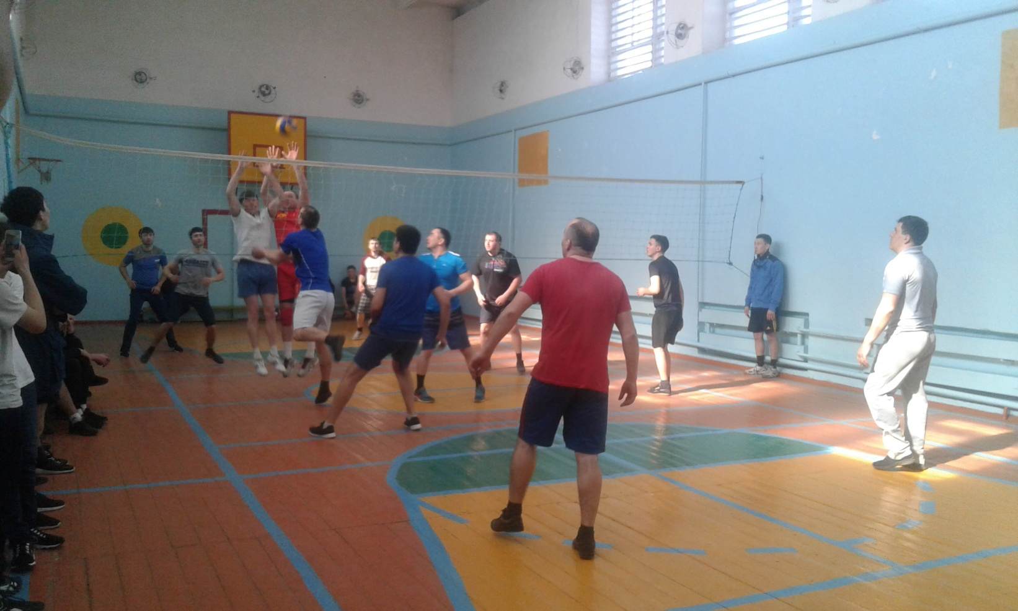 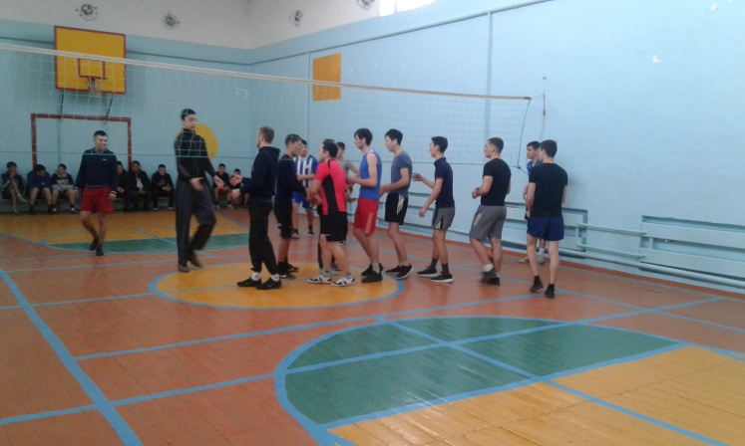 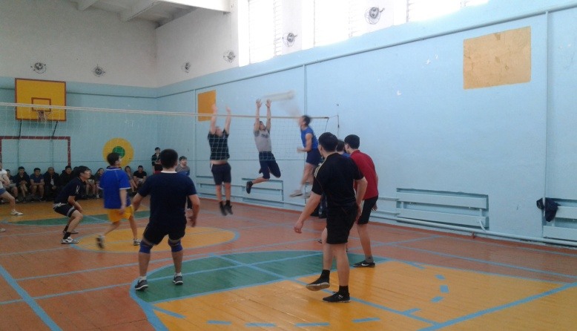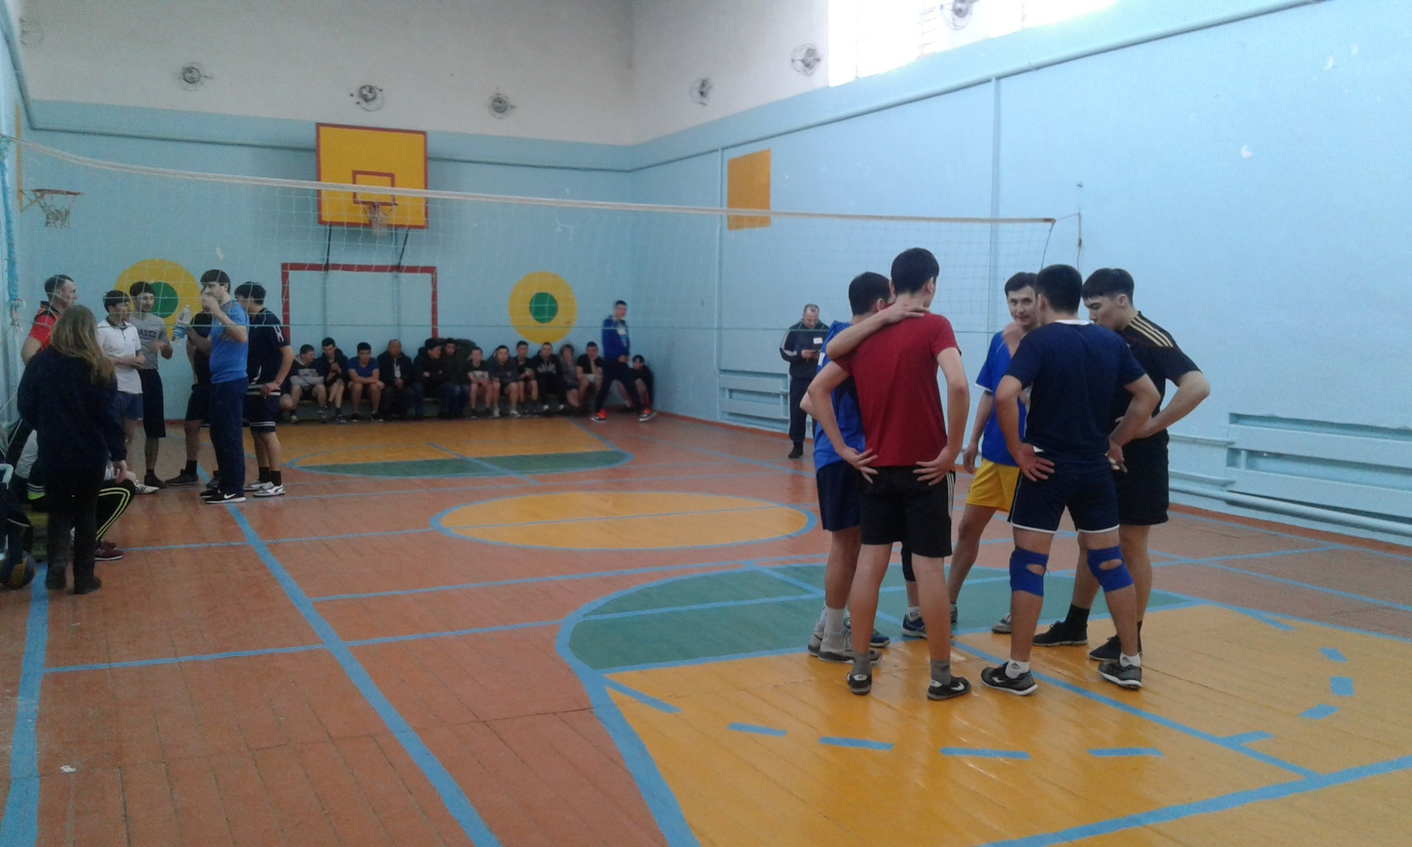

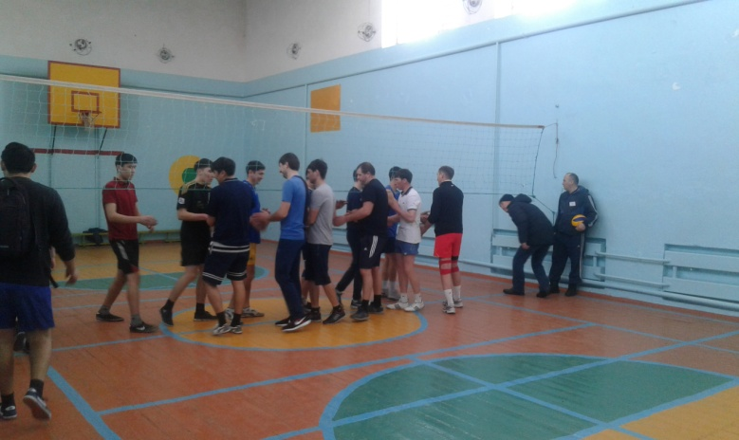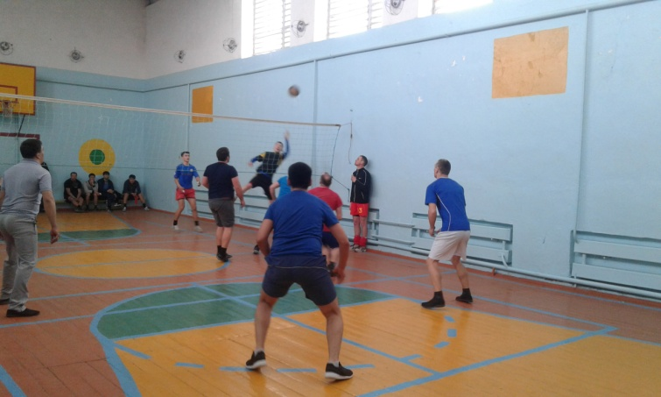

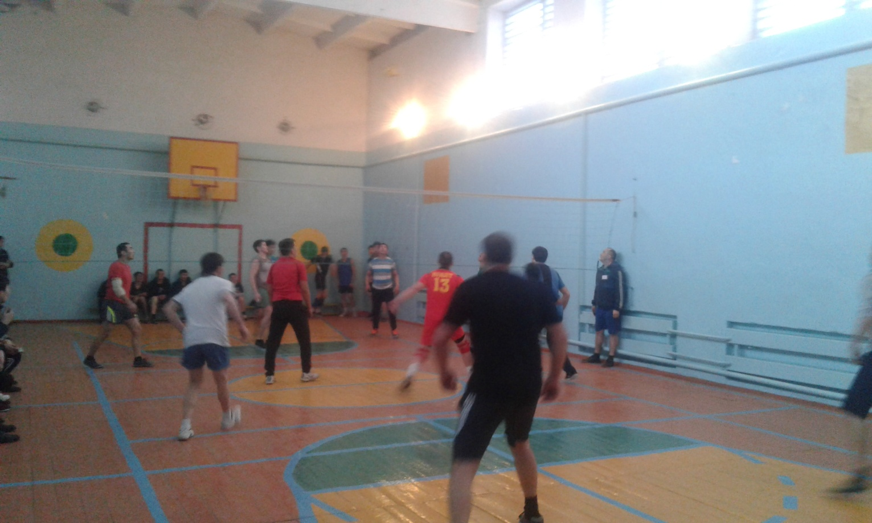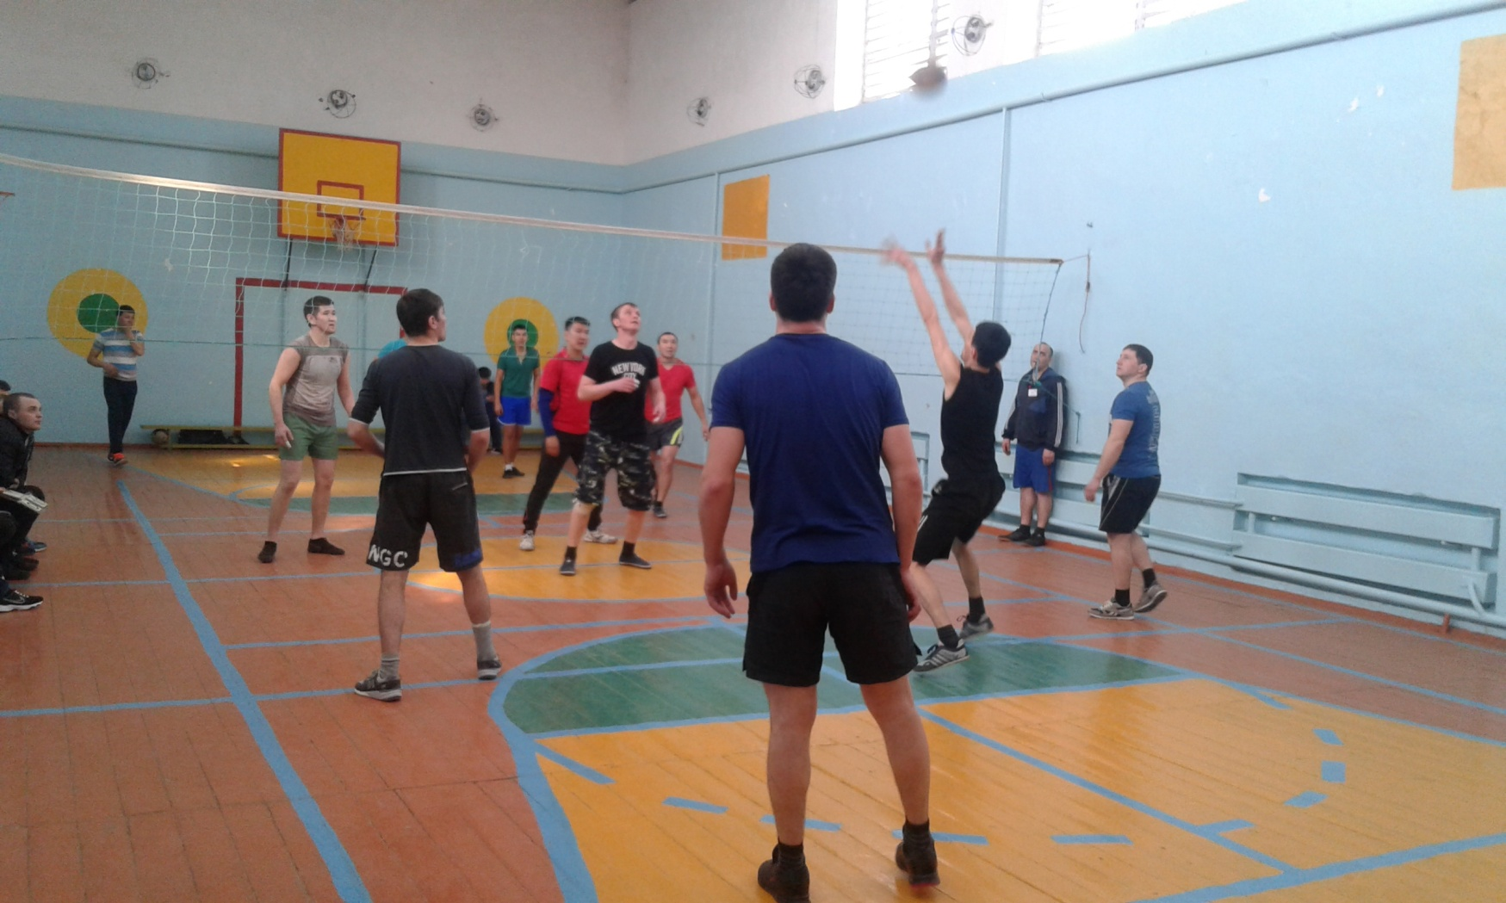

НАГРАЖДЕНИЕ

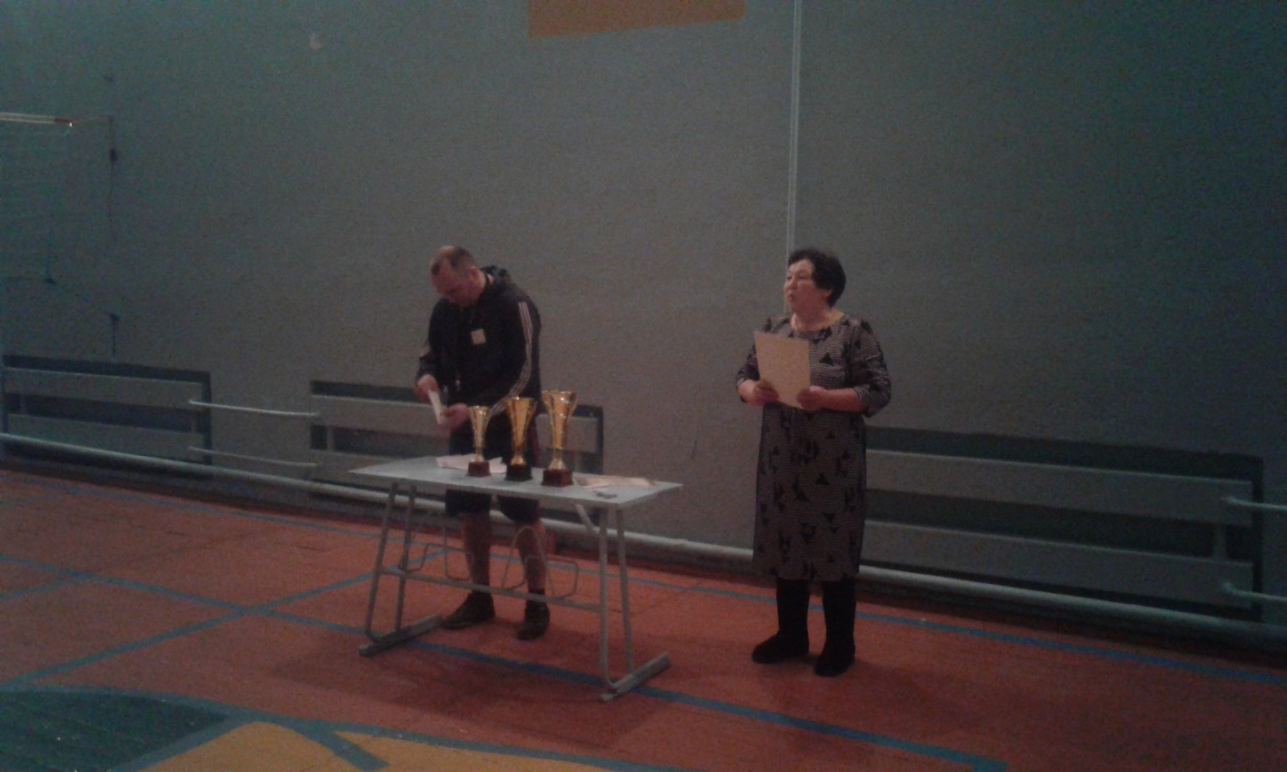 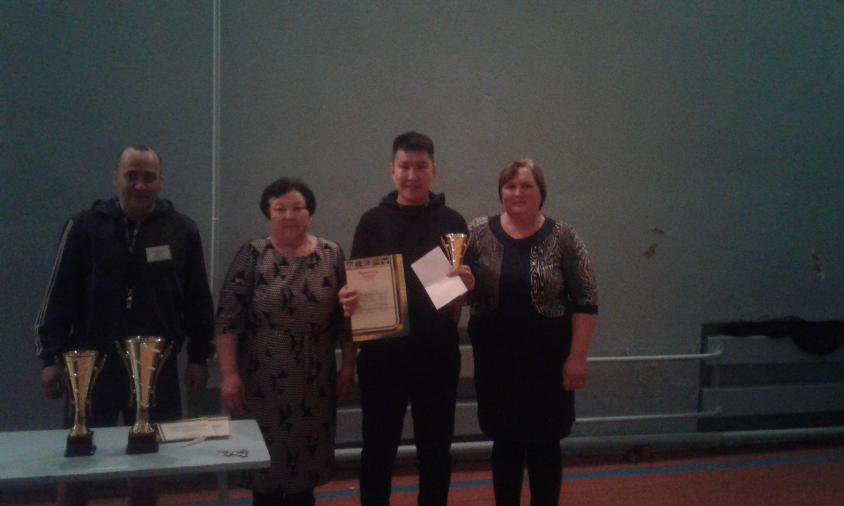

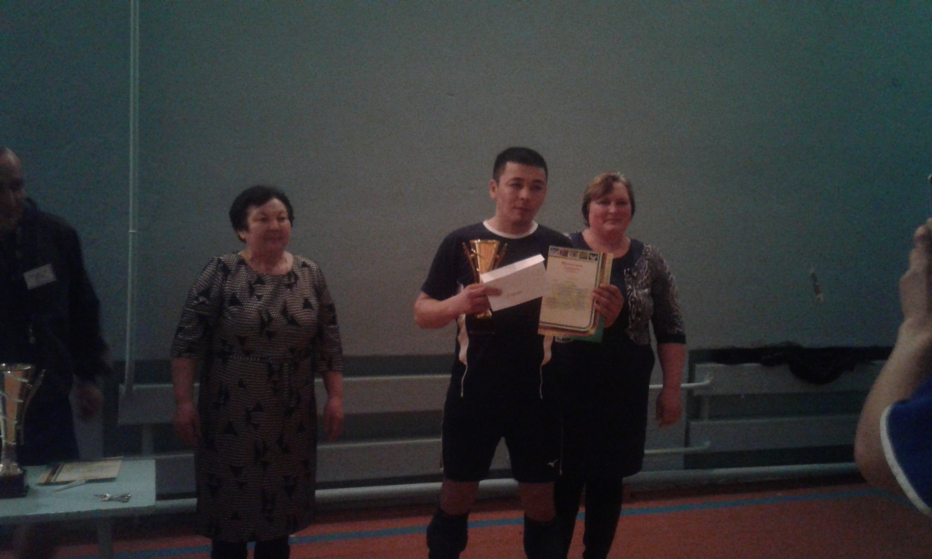 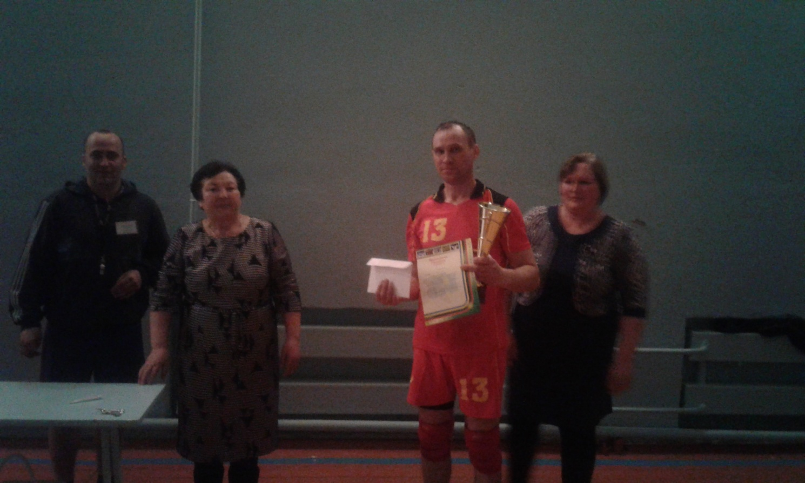

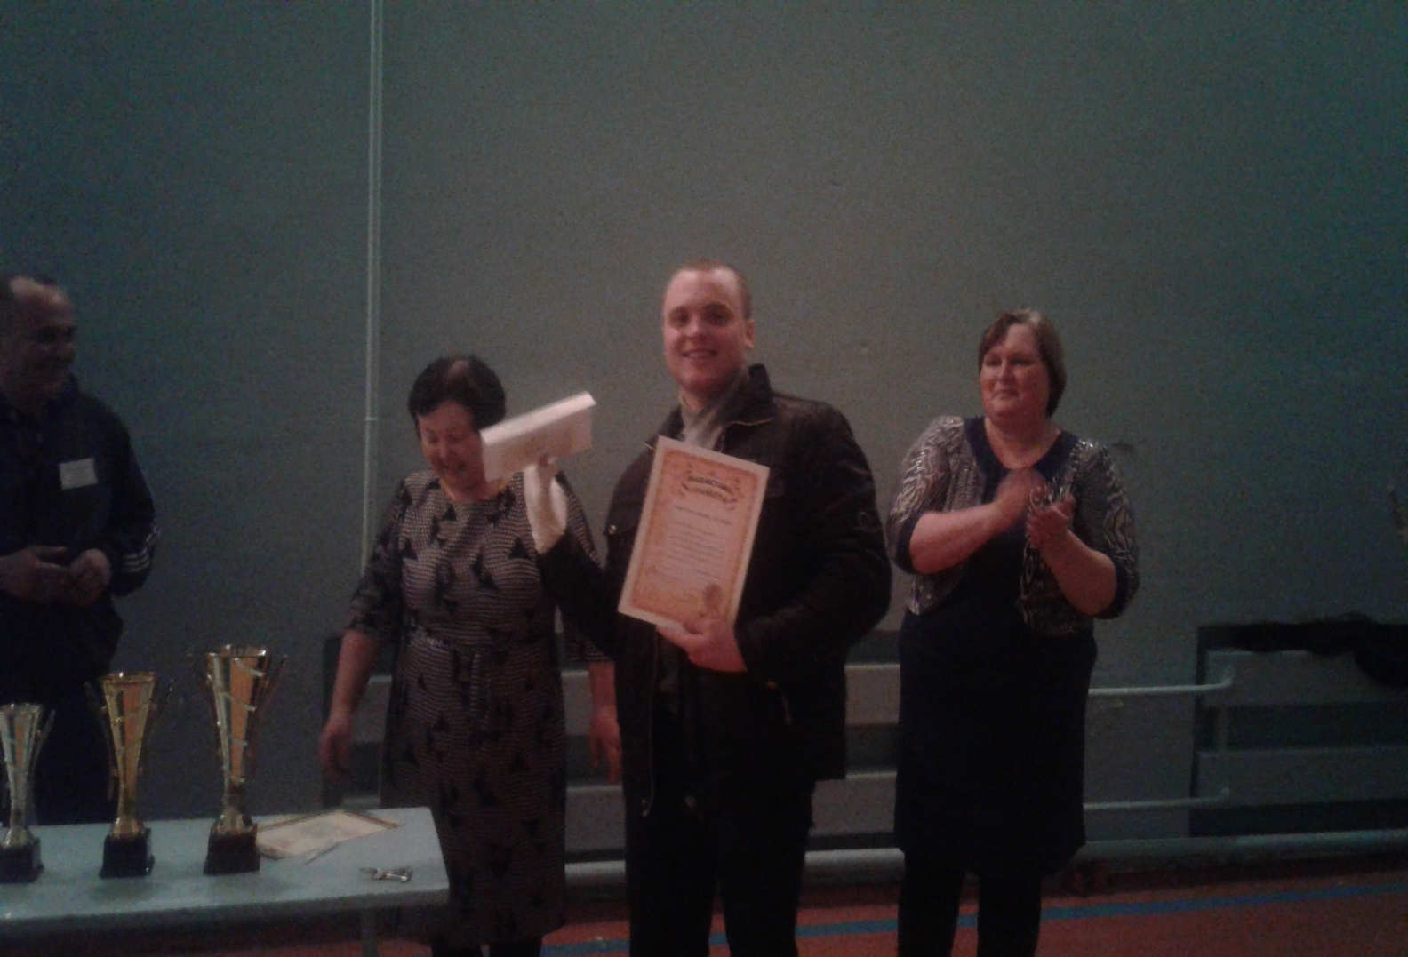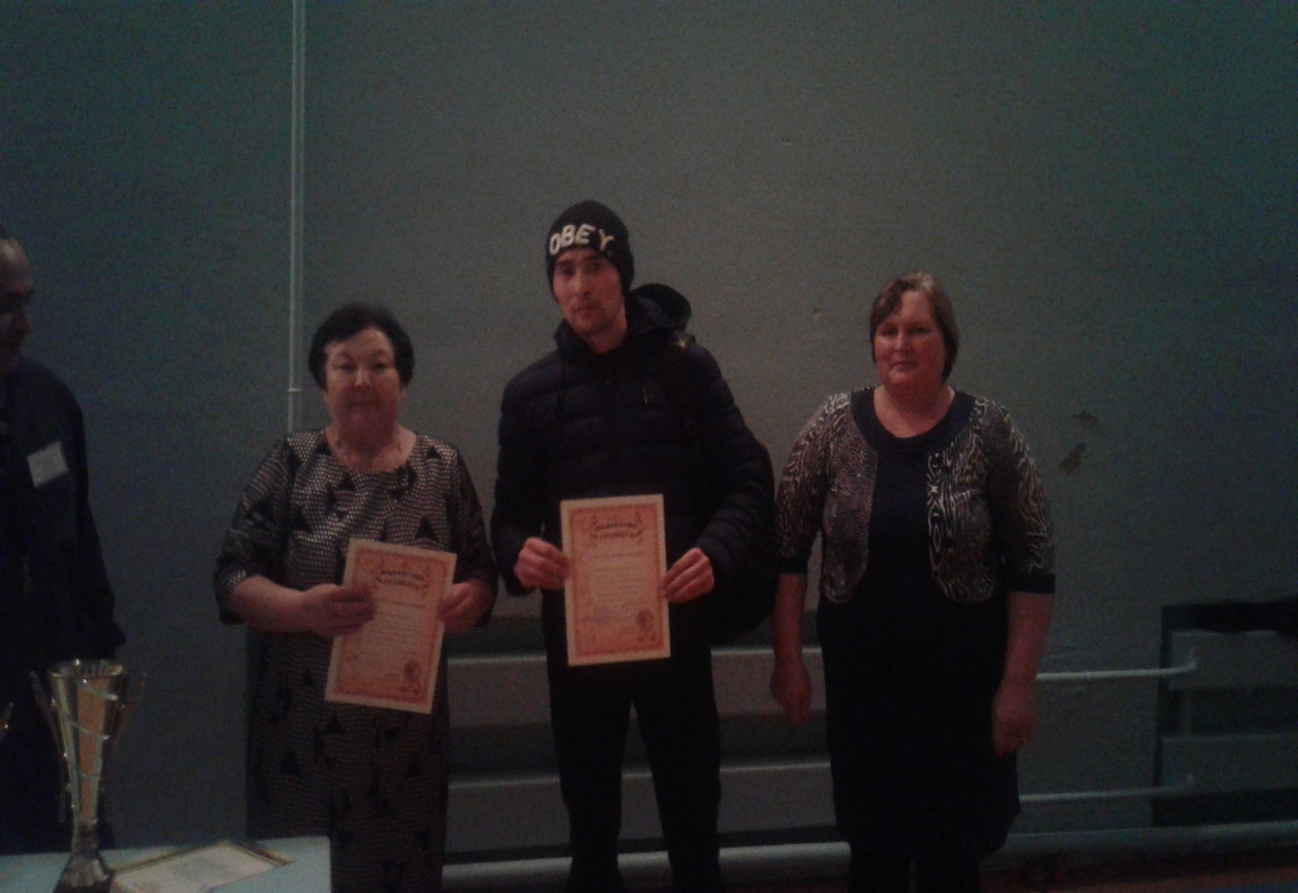

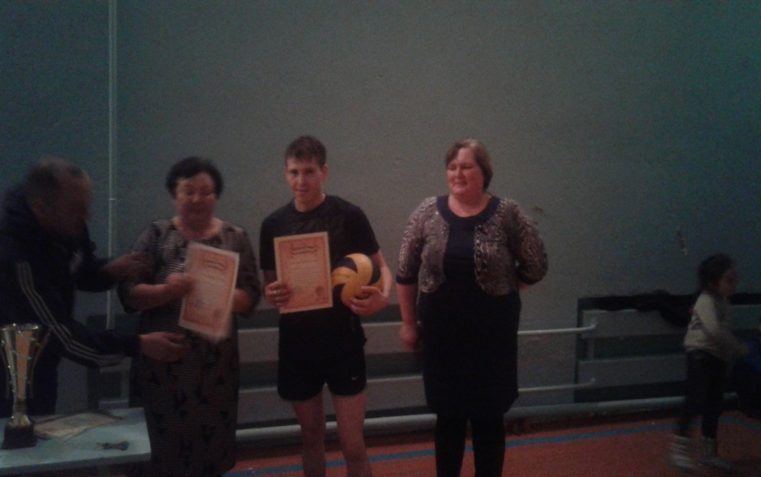 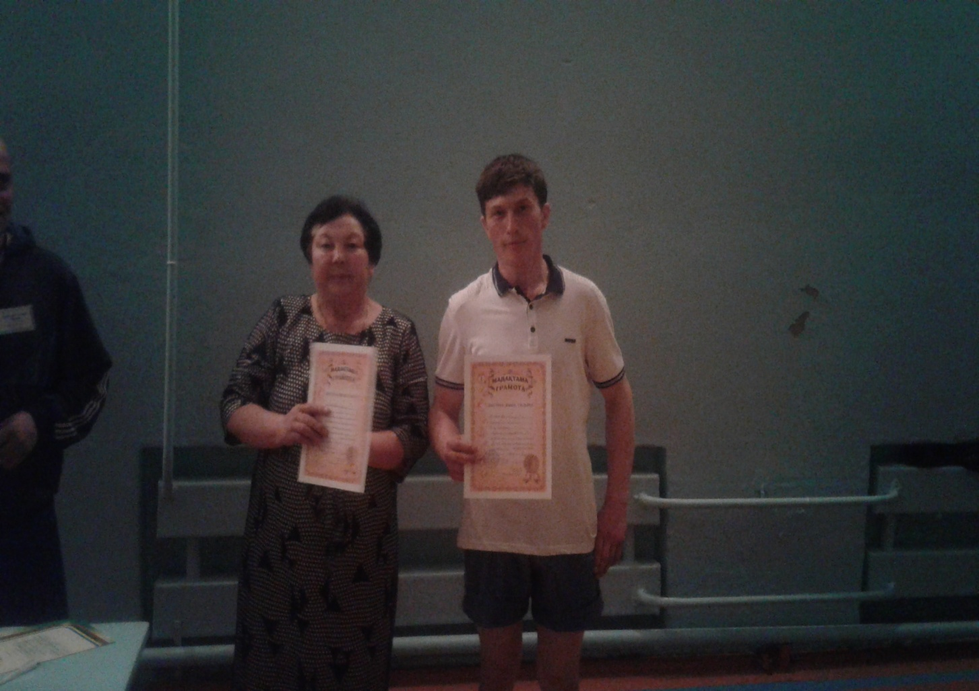

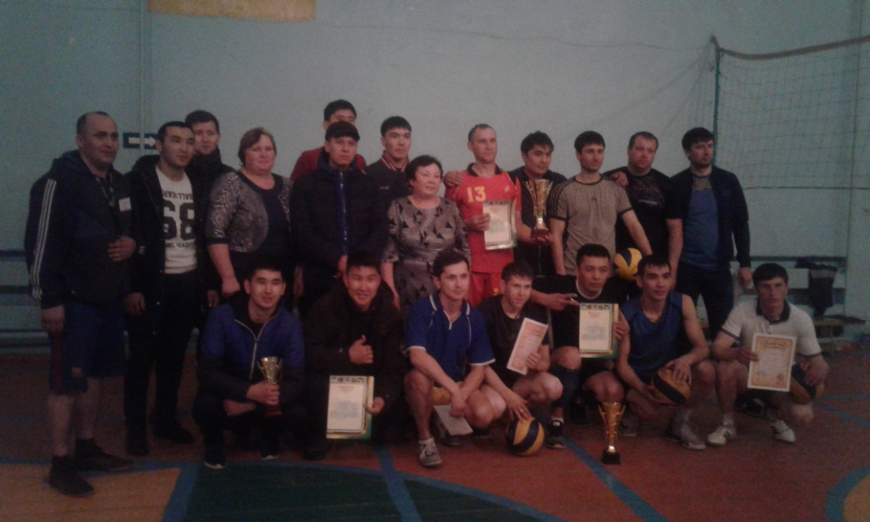

Администрация школы.